Структурное подразделение «Детский сад комбинированного вида «Звёздочка»
муниципального бюджетного дошкольного образовательного учреждения
«Детский сад «Планета детства» комбинированного вида»

Краткосрочный проект
в средней группе
«Волшебные сказки Рождества» 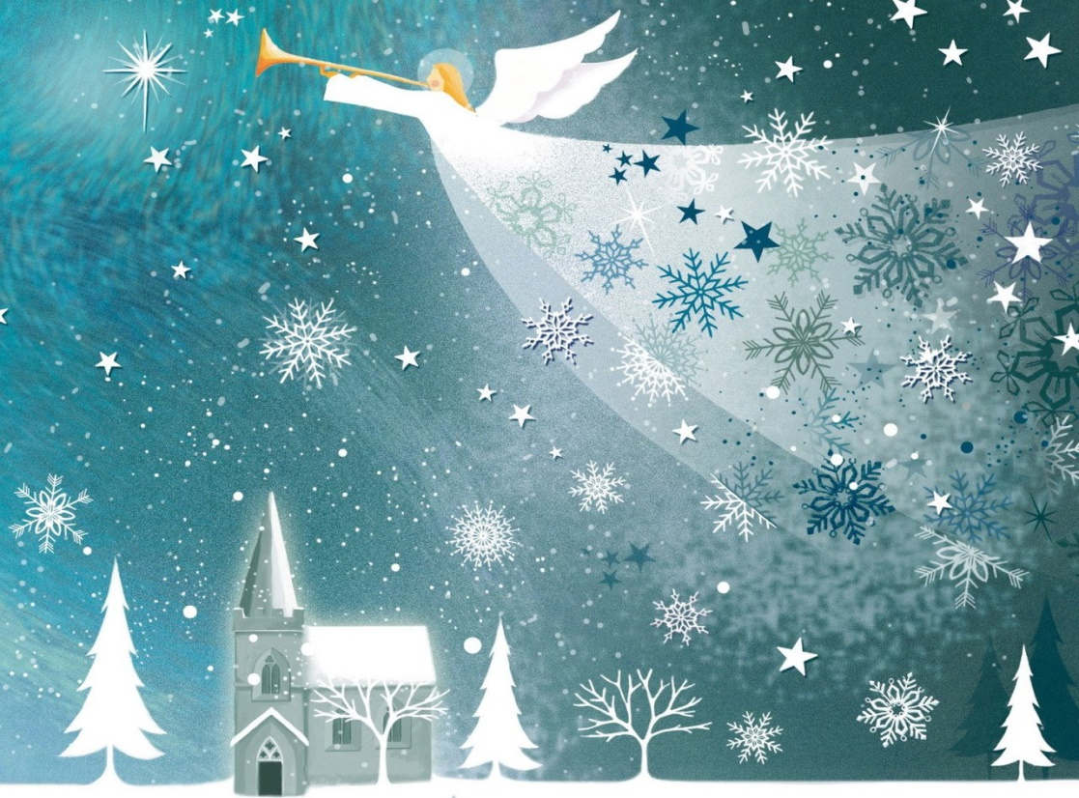

Составители:
воспитатель первой квалификационной категории
Сильвестрова Т.Ю.
воспитатель первой квалификационной категории
Фролова Л.П.

пос. Чамзинка
2023г.

Вид проекта: групповой, творческий.
Продолжительность проекта: краткосрочный.
Срок проведения: с 09.01.- 16.01.2023г.
Участники проекта: дети средней группы , воспитатели, родители.
Актуальность: Не секрет, что нам приходится заново учиться праздновать наши традиционные праздники. Когда-то традиции передавались в семье из поколения в поколение – «из уст в уста», «от сердца к сердцу». Народные праздники знакомят детей с существующими традициями и обычаями русского народа, помогают донести до ребёнка высокие нравственные идеалы. Мы, взрослые должны познакомить детей с историей нашей Родины, научить пользоваться богатством культурных традиций.
Цель: Развитие у детей дошкольного возраста устойчивого интереса к русской народной культуре в процессе ознакомления с православными праздниками.
Задачи:
- Расширять и углублять знания детей о православном празднике Рождества Христова, его значении и традициях празднования;
- Способствовать приобщению воспитанников, их родителей и сотрудников ДОУ к традициям отечественной культуры;
- Развивать познавательную активность и творческие способности воспитанников;
- Воспитывать духовно-нравственные качества: доброту, миролюбие,
великодушие, щедрость; желание дарить людям радость.
Предполагаемые результаты проекта
- Расширение и углубление знаний детей о православном празднике Рождество Христово, его значении и традициях празднования;
- Приобщение к традициям отечественной культуры;
- Развитие познавательных и творческих способностей воспитанников;
- Развитие духовно-нравственных качеств: доброта, миролюбие, великодушие, щедрость; желание дарить людям радость.
Этапы реализации проекта:
I этап - подготовительный
Вступительная беседа с целью выявить, что дети знают и хотят узнать о зимних праздниках, их назначении, как к ним готовиться;
Определение темы проекта, постановка цели и задач.
Изучение методической литературы по данной теме.
Разработка и накопление методических материалов по проблеме.
Перспективное планирование проекта
Выбор форм работы с детьми и родителями
Выбор основных мероприятий, определение объёма и содержание работы для внедрения проекта.
Определение и формулировка ожидаемых результатов.
II этап - основной (практический)
Внедрение в воспитательно-образовательный процесс эффективных методов и приёмов по расширению знаний дошкольников о христианском празднике «Рождество Христово»
Содержание работы в процессе реализации проекта
- «Рождество Христово» с презентацией;
- Чтение Рождественской сказки «Девочка мечтала о крыльях» автор И. В. Грушевский;
- Разучивание стихотворения Пастернака «Рождественская звезда»
- Спортивное развлечение «Рождественские колядки»;
Поделка «Рождественская елочка»
- Прослушивание аудиозаписей Рождественских песен и колядок;
- Исполнение Рождественских песен и хороводов;
- Разучивание танца «Снежинки»
- История возникновения праздника «Рождество Христово»
- Лепка «Рождественский ангел»
- Рисование «Рождественский сапожок»,
-Аппликация «Игрушки для Рождественской елки»
- Работа с раскрасками на тему «Рождество Христово»
Беседы: «Новый год за собой Рождество ведет», «Что такое Рождество Христово»
- Рождественская сказка «Ангел, который любил печенье с корицей»;
- Легенда «Рождественская елочка»
Рассматривание иллюстраций:
- Детская Библия о Рождестве Христовом;
- Рассматривание Рождественских открыток;
- Рассматривание альбома «Зимние святки»
- Рассматривание иллюстраций с изображением церквей
Хороводные игры: «К нам коляда пришла», «Ой, Мороз», «Белый снег, белешенький», «Эта ночь, Святая»
Дидактические игры «Когда это бывает», «Сложи картинку», «Такая красивая елочка – опиши ее», «Чудесный мешочек», «Кто, где живет», «Сложи Вифлеемскую звезду»
Просмотр мультфильмов:
«Рождество Христово», «Красные сапожки на Рождество»
Подвижные игры
«Два Мороза», «Баба Яга», «Горелки»
Игры-забавы: «Снежки», «Построй Снеговика», «Сдуй снежинку»
III этап – заключительный
Оформление результата проекта в виде презентации.
Праздник «Рождественские встречи»
Оформление выставки детских работ.
Вывод:
Мероприятия, направленные на ознакомление с православными и фольклорными праздниками, их значением и традициями празднования, наполняют детские сердца радостью, дарят им доброту окружающего мира. Учат самих дарить радость своим близким и друзьям, способствуют духовно-нравственному обогащению детского мировосприятия и приобщению малышей и их родителей к русским национальным традициям, знакомству с православной культурой, являющейся неотъемлемой частью всей русской культуры.

Фото – приложение

 